Eksempler på problemformuleringer i biologi

Corona-virus (Bio-Mat)
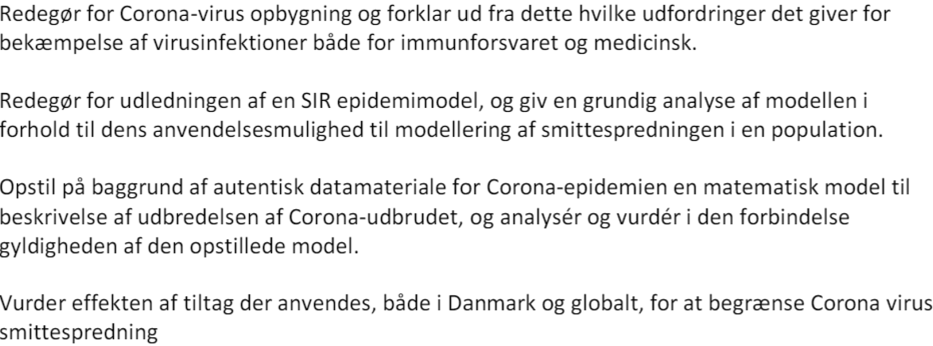

Resistente bakterier (Bio-Kemi)
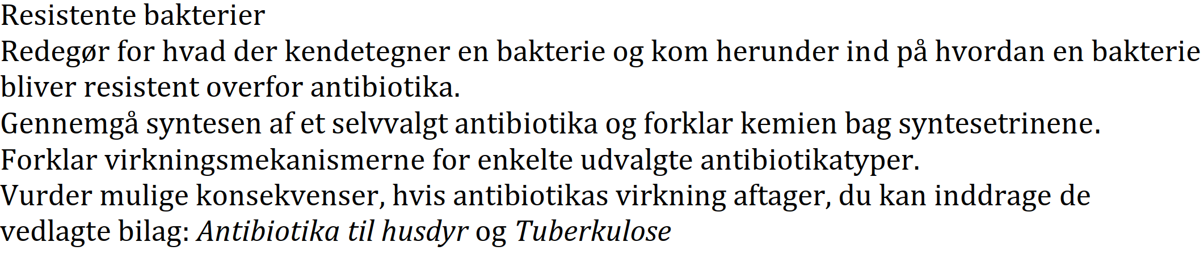

Mikrobiomet og fedme (Bio-Kemi)
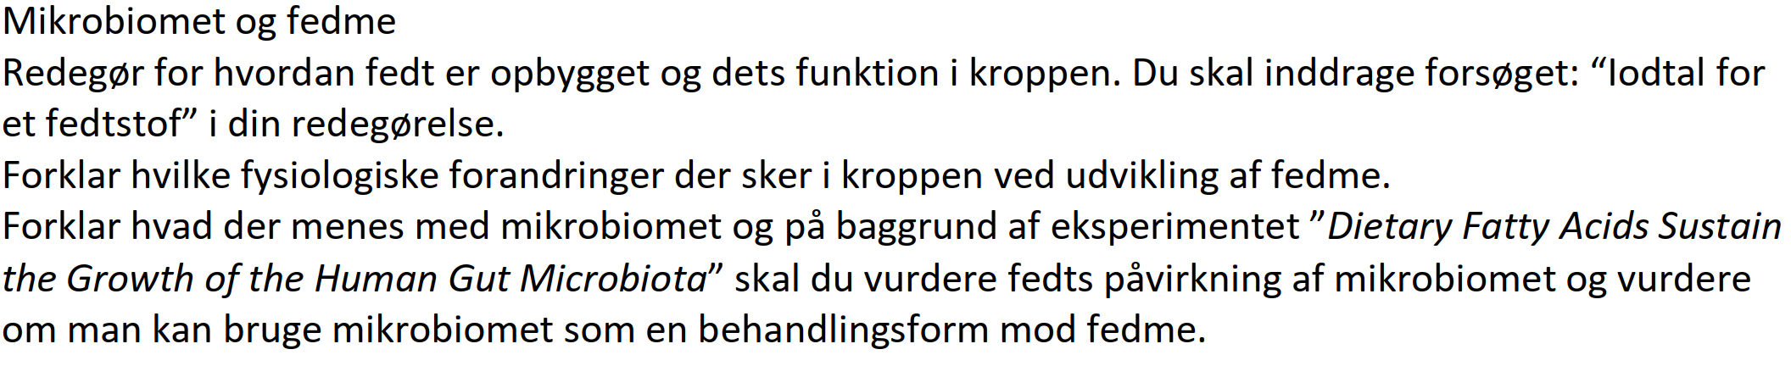

Stress og musik (Bio-Mus)
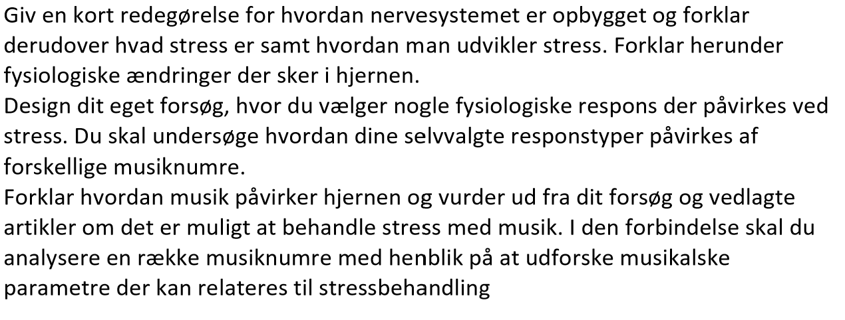
Bevægelsesanalyse (Bio-Id)
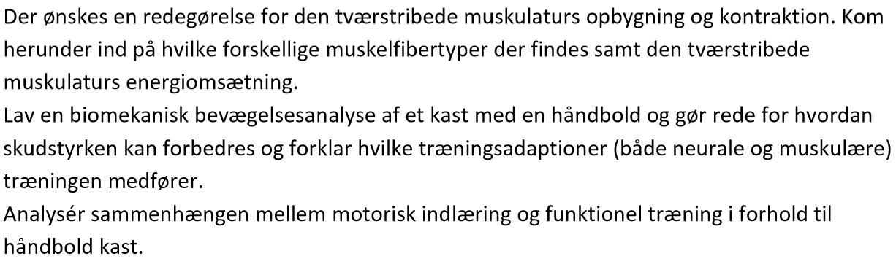

Cannabis (Bio-Da)
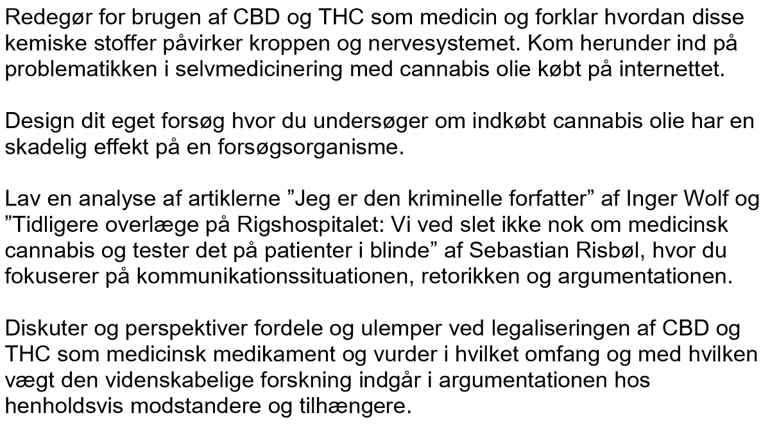
Den sorte død (Bio-His)
Redegør for Den sorte døds hærgen i Europa i 1300-tallet, samt en biologisk behandling af sygdommen, med fokus på smitteveje samt immunforsvarets reaktion på en sådan infektion.
Desuden ønskes der en redegørelse for diagnose og behandlingsmuligheder, for sygdommen under Den sorte død, og den dag i dag.

Analyser med udgangspunkt i kilderne Froissart “om flagellanterne og jøderne” og det vedlagte bogmaleri, samtidens forståelse af og reaktion på Den sorte død, samt dens betydning for datidens samfund.

Diskuter på baggrund af nutidens viden om bakterie og virus-sygdomme, hvilken betydning datidens opfattelse og behandling af sygdommen kan have haft for udbredelsen og dødeligheden, og om Den sorte død skal registreres som en epidemi eller pandemi.

